МИНИСТЕРСТВО НАУКИ И ВЫСШЕГО ОБРАЗОВАНИЯ РОССИЙСКОЙ ФЕДЕРАЦИИ
Федеральное государственное бюджетное образовательное учреждение высшего образования
«КУБАНСКИЙ ГОСУДАРСТВЕННЫЙ УНИВЕРСИТЕТ»
(ФГБОУ ВО «КубГУ»)

Кафедра информационных технологий

ОТЧЕТ
о выполнении лабораторной работы № 2
по дисциплине «Защита информации

Выполнил студент 42 группы _______________________ Д.А. Базилевский

Проверил д.ф.-м.н., проф. __________________________ В. О. Осипян.

Краснодар
2026 г.

ВВЕДЕНИЕ

Тема: Исследование и реализация алгоритма классического аддитивного рюкзака (АВКР).
Целью данной лабораторной работы является изучение принципов работы криптографического алгоритма классического аддитивного рюкзака (АВКР), описание NP-сложной задачи, лежащей в его основе, анализ криптостойкости, а также реализация алгоритма в виде программного приложения с графическим интерфейсом.
В ходе выполнения лабораторной работы необходимо:
- изучить математическую основу алгоритма АВКР;
- рассмотреть NP-сложную задачу (задачу о рюкзаке), лежащую в основе алгоритма;
- проанализировать криптостойкость алгоритма;
- реализовать алгоритм АВКР в виде программного приложения.

1 Теоретическая часть

Задача о рюкзаке

Задача о рюкзаке (Knapsack Problem) относится к классу NP-полных задач. В криптографическом контексте задача формулируется следующим образом: дан набор целых положительных чисел $b = \{b₁, b₂, ..., bₙ\}$ и целое число S; необходимо найти такой набор бит $x = \{x₁, x₂, ..., xₙ\}, xᵢ ∈ \{0, 1\},$ что:

$S = Σ bᵢ · xᵢ (i = 1..n)$ (1.1)

В общем случае данная задача является NP-сложной. Однако существует частный случай — сверхвозрастающая последовательность — для которого задача решается за полиномиальное время.
Последовательность $a = \{a₁, a₂, ..., aₙ\}$ называется сверхвозрастающей, если каждый её элемент больше суммы всех предыдущих:

$aᵢ > Σ aⱼ (j = 1..i-1)$ (1.2)

Для сверхвозрастающей последовательности задача о рюкзаке решается жадным алгоритмом: перебираем элементы от наибольшего к наименьшему, и если текущий элемент не превышает оставшуюся сумму, включаем его в решение.

1.2 NP-сложная задача, лежащая в основе алгоритма ABKP

В основе криптостойкости АВКР лежит задача о сумме подмножества (Subset Sum Problem): для произвольного (не сверхвозрастающего) набора чисел и заданной суммы найти подмножество, сумма элементов которого равна данной. В оригинальной статье Меркля и Хеллмана задача о рюкзаке прямо названа NP-полной, а в современных учебных курсах subset sum также рассматривается как NP-complete задача.
Идея классической схемы состоит в том, чтобы построить лёгкий частный случай задачи — сверхвозрастающую последовательность весов — и скрыть её с помощью модульного умножения. Для владельца секрета решение остаётся простым, так как после обратного преобразования задача снова сводится к сверхвозрастающему рюкзаку и решается жадным алгоритмом.

1.3 Математическая модель криптосистемы

Алфавитная криптосистема может быть представлена в виде следующего кортежа:

Σ₀ = ⟨M*, Q, C*, E(m), D(c) | V(E(m), D(c))⟩ (2)
где:
- M* — множество всех сообщений m = m₁m₂...mₖ (открытых текстов);
- Q — множество числовых эквивалентов элементов сообщений;
- C* — множество всех криптограмм c = c₁c₂...cₖ;
- E(m) — алгоритм преобразования (шифрования) сообщения;
- D(c) — алгоритм обратного преобразования (дешифрования);
- V(E(m), D(c)) — условие взаимосвязи функций шифрования и дешифрования, обеспечивающее однозначное восстановление исходного сообщения.

Функции шифрования и дешифрования связаны соотношением:

D(E(m)) = m (2.1)

Для АВКР в качестве закрытого ключа выбирается сверхвозрастающая последовательность $W = (w₁, w₂, …, wₙ)$, число $q > Σwᵢ$ и число $r$, взаимно простое с $q$. Далее формируется открытый ключ $B = (b₁, b₂, …, bₙ)$, где:

$bᵢ = r · wᵢ mod q$ (2.2)

Если блок сообщения представлен двоичным вектором $x = (x₁, x₂, …, xₙ)$, то шифрование и дешифрование выполняется по формулам:

$E(x) = c = Σ xᵢbᵢ$ (2.3)$D(cᵢ) = c · r⁻¹ mod q = Σ xᵢwᵢ$ (2.4)

После этого число s раскладывается по сверхвозрастающей последовательности W жадным алгоритмом, и вектор x восстанавливается однозначно. Условие корректности (2) принимает вид:

$D(E(x)) = x$ (2.5)

для каждого блока сообщения.
Таким образом, алгоритм ABKP является конкретной реализацией алфавитной криптосистемы, представленной в виде кортежа (2).

1.4 Описание алгоритма АВКР

- Формируется сверхвозрастающая последовательность W.
- Выбирается число q, большее суммы всех элементов W.
- Выбирается число r, взаимно простое с q.
- Вычисляется открытый ключ B по формуле (2.2).
- Блок сообщения x шифруется как сумма элементов открытого ключа с коэффициентами 0 или 1 с помощью (2.3).
- Для дешифрования вычисляется значение по формуле (2.4), после чего задача решается как простая сверхвозрастающая укладка.

1.5 Криптостойкость алгоритма RSA

Криптостойкость АВКР основана на сложности задачи о сумме подмножества для произвольного набора чисел. Без знания секретных параметров m и w злоумышленник должен решить NP-сложную задачу. Исторически схема Меркля—Хеллмана была одной из первых систем с открытым ключом, однако базовый классический вариант не считается криптостойким. Уже в начале 1980-х Ади Шамир предложил полиномиальную атаку на базовую схему Меркля—Хеллмана; позднее работы по криптоанализу низкоплотных задач сумм подмножеств и атак с решётками ещё сильнее закрепили вывод о слабости классического варианта.
Следовательно, классический АВКР представляет интерес прежде всего как учебная модель. Он хорошо демонстрирует идею преобразования с потайным ходом, но для практической защиты информации в современном виде не применяется. У современных авторов рюкзачный подход рассматривается не как закрытая тема, а как база для построения нестандартных и обобщённых систем, потенциально более стойких, чем базовый сверхвозрастающий вариант.

2 Практическая часть

2.1 Реализация и демонстрация алгоритма

В рамках лабораторной работы разработано компактное оконное приложение на языке Python с использованием библиотеки Tkinter. Программа позволяет генерировать закрытый и открытый ключи, вводить исходное сообщение, выполнять шифрование и обратное преобразование.
В реализации сообщение кодируется в UTF-8, после чего обрабатывается побайтно. Каждый байт представляется как двоичный блок длины 8 бит. Для каждого блока вычисляется сумма соответствующих элементов открытого ключа. При дешифровании каждый числовой блок преобразуется обратно в сумму по сверхвозрастающей последовательности, затем восстанавливаются биты и исходные байты.
Программа содержит следующие основные элементы интерфейса: поле открытого ключа, поле закрытого ключа, окно ввода исходного текста, окно вывода шифртекста и окно результата дешифрования.
Пользователь может: сгенерировать ключи, ввести сообщение, зашифровать его и расшифровать. Код программы представлен в Приложении А.
На рисунке 1 представлен интерфейс рабочей программы с уже введенными данными. Зашифрованное/расшифрованное сообщение, а также публичный и приватный ключ представлены в удобной последовательности для чтения.

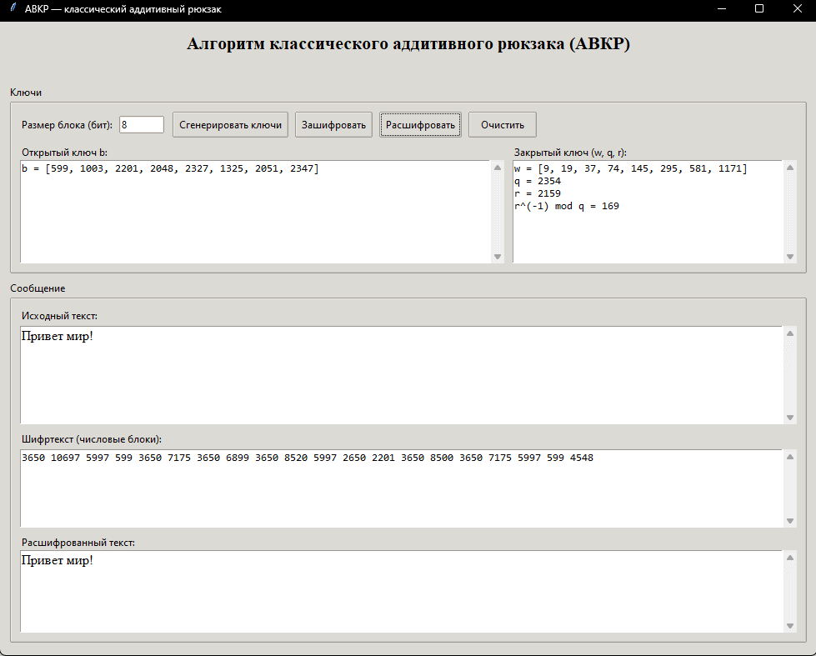
Рисунок 1 – Интерфейс разработанной программы

ЗАКЛЮЧЕНИЕ

В ходе выполнения лабораторной работы был изучен принцип работы криптографического алгоритма классического аддитивного рюкзака (АВКР). Рассмотрена NP-сложная задача о сумме подмножества, лежащая в основе алгоритма, и проанализирована его криптостойкость.
Разработана программная реализация алгоритма АВКР с графическим интерфейсом, позволяющая выполнять генерацию ключей, шифрование и дешифрование сообщений.
Полученные результаты подтверждают корректность работы реализованного алгоритма.

ПРИЛОЖЕНИЕ А

import math
import random
import tkinter as tk
from tkinter import ttk, messagebox
from tkinter.scrolledtext import ScrolledText

def egcd(a, b):
if b == 0:
return a, 1, 0
g, x1, y1 = egcd(b, a % b)
return g, y1, x1 - (a // b) * y1

def mod_inverse(a, m):
g, x, _ = egcd(a, m)
if g != 1:
raise ValueError("Обратный элемент не существует.")
return x % m

def generate_superincreasing(n=8):
seq = []
current_sum = 0
for _ in range(n):
value = current_sum + random.randint(2, 12)
seq.append(value)
current_sum += value
return seq

def generate_keys(n=8):
w = generate_superincreasing(n)
q = sum(w) + random.randint(10, 50)
r = random.randint(2, q - 1)
while math.gcd(r, q) != 1:
r = random.randint(2, q - 1)
b = [(r * wi) % q for wi in w]
return {
"w": w,
"q": q,
"r": r,
"r_inv": mod_inverse(r, q),
"b": b,
"n": n,
}

def byte_to_bits(byte):
return [(byte >> shift) & 1 for shift in range(7, -1, -1)]

def bits_to_byte(bits):
value = 0
for bit in bits:
value = (value << 1) | bit
return value

def encrypt_text(text, key_data):
data = text.encode("utf-8")
if not data:
raise ValueError("Введите исходное сообщение.")
b = key_data["b"]
blocks = []
for byte in data:
bits = byte_to_bits(byte)
c = sum(bit * bi for bit, bi in zip(bits, b))
blocks.append(str(c))
return " ".join(blocks)

def solve_superincreasing(total, seq):
bits = [0] * len(seq)
for i in range(len(seq) - 1, -1, -1):
if seq[i] <= total:
bits[i] = 1
total -= seq[i]
if total != 0:
raise ValueError("Не удалось восстановить блок по сверхвозрастающей последовательности.")
return bits

def decrypt_text(cipher_text, key_data):
cipher_text = cipher_text.strip()
if not cipher_text:
raise ValueError("Поле шифртекста пустое.")
try:
blocks = [int(x) for x in cipher_text.split()]
except ValueError:
raise ValueError("Шифртекст должен содержать целые числа, разделённые пробелами.")

w = key_data["w"]
q = key_data["q"]
r_inv = key_data["r_inv"]

data = []
for c in blocks:
s = (c * r_inv) % q
bits = solve_superincreasing(s, w)
data.append(bits_to_byte(bits))

try:
return bytes(data).decode("utf-8")
except UnicodeDecodeError:
raise ValueError("Расшифрование завершилось, но декодирование UTF-8 не удалось.")

class AdditiveKnapsackApp(tk.Tk):
def __init__(self):
super().__init__()
self.title("АВКР — классический аддитивный рюкзак")
self.geometry("980x760")
self.minsize(920, 700)

self.key_data = None
self.block_var = tk.StringVar(value="8")
self.build_ui()

def build_ui(self):
style = ttk.Style(self)
try:
style.theme_use("clam")
except Exception:
pass

main = ttk.Frame(self, padding=12)
main.pack(fill="both", expand=True)

ttk.Label(main, text="Алгоритм классического аддитивного рюкзака (АВКР)",
font=("Times New Roman", 16, "bold")).pack(pady=(0, 6))
ttk.Label(main, text="Учебная реализация на Python / Tkinter",
font=("Times New Roman", 11)).pack(pady=(0, 10))

key_frame = ttk.LabelFrame(main, text="Ключи", padding=10)
key_frame.pack(fill="x", pady=(0, 10))

controls = ttk.Frame(key_frame)
controls.pack(fill="x", pady=(0, 8))

ttk.Label(controls, text="Размер блока (бит):").grid(row=0, column=0, sticky="w")
ttk.Entry(controls, textvariable=self.block_var, width=8).grid(row=0, column=1, padx=6)
ttk.Button(controls, text="Сгенерировать ключи", command=self.generate).grid(row=0, column=2, padx=4)
ttk.Button(controls, text="Зашифровать", command=self.encrypt).grid(row=0, column=3, padx=4)
ttk.Button(controls, text="Расшифровать", command=self.decrypt).grid(row=0, column=4, padx=4)
ttk.Button(controls, text="Очистить", command=self.clear_all).grid(row=0, column=5, padx=4)

panels = ttk.Frame(key_frame)
panels.pack(fill="x")

left = ttk.Frame(panels)
left.pack(side="left", fill="both", expand=True, padx=(0, 5))
right = ttk.Frame(panels)
right.pack(side="left", fill="both", expand=True, padx=(5, 0))

ttk.Label(left, text="Открытый ключ b:").pack(anchor="w")
self.public_text = ScrolledText(left, height=8, font=("Consolas", 10))
self.public_text.pack(fill="both", expand=True)

ttk.Label(right, text="Закрытый ключ (w, q, r):").pack(anchor="w")
self.private_text = ScrolledText(right, height=8, font=("Consolas", 10))
self.private_text.pack(fill="both", expand=True)

msg_frame = ttk.LabelFrame(main, text="Сообщение", padding=10)
msg_frame.pack(fill="both", expand=True)

ttk.Label(msg_frame, text="Исходный текст:").pack(anchor="w")
self.input_text = ScrolledText(msg_frame, height=6, font=("Times New Roman", 12))
self.input_text.pack(fill="both", expand=True, pady=(3, 8))

ttk.Label(msg_frame, text="Шифртекст (числовые блоки):").pack(anchor="w")
self.cipher_text = ScrolledText(msg_frame, height=6, font=("Consolas", 10))
self.cipher_text.pack(fill="both", expand=True, pady=(3, 8))

ttk.Label(msg_frame, text="Расшифрованный текст:").pack(anchor="w")
self.output_text = ScrolledText(msg_frame, height=5, font=("Times New Roman", 12))
self.output_text.pack(fill="both", expand=True)

ttk.Label(main,
text="",
font=("Times New Roman", 10)).pack(pady=(8, 0))

def set_text(self, widget, text):
widget.delete("1.0", tk.END)
widget.insert("1.0", text)

def generate(self):
try:
n = int(self.block_var.get())
if n != 8:
raise ValueError("Для данной демонстрации используйте размер блока 8 бит.")
self.key_data = generate_keys(n)
public_repr = "b = " + str(self.key_data["b"])
private_repr = (
"w = " + str(self.key_data["w"]) + "\n"
f"q = {self.key_data['q']}\n"
f"r = {self.key_data['r']}\n"
f"r^(-1) mod q = {self.key_data['r_inv']}"
)
self.set_text(self.public_text, public_repr)
self.set_text(self.private_text, private_repr)
except Exception as e:
messagebox.showerror("Ошибка", str(e))

def encrypt(self):
try:
if not self.key_data:
raise ValueError("Сначала сгенерируйте ключи.")
text = self.input_text.get("1.0", tk.END).strip()
cipher = encrypt_text(text, self.key_data)
self.set_text(self.cipher_text, cipher)
except Exception as e:
messagebox.showerror("Ошибка", str(e))

def decrypt(self):
try:
if not self.key_data:
raise ValueError("Сначала сгенерируйте ключи.")
cipher = self.cipher_text.get("1.0", tk.END)
text = decrypt_text(cipher, self.key_data)
self.set_text(self.output_text, text)
except Exception as e:
messagebox.showerror("Ошибка", str(e))

def clear_all(self):
self.key_data = None
for widget in (self.public_text, self.private_text, self.input_text, self.cipher_text, self.output_text):
self.set_text(widget, "")

if __name__ == "__main__":
app = AdditiveKnapsackApp()
app.mainloop()

